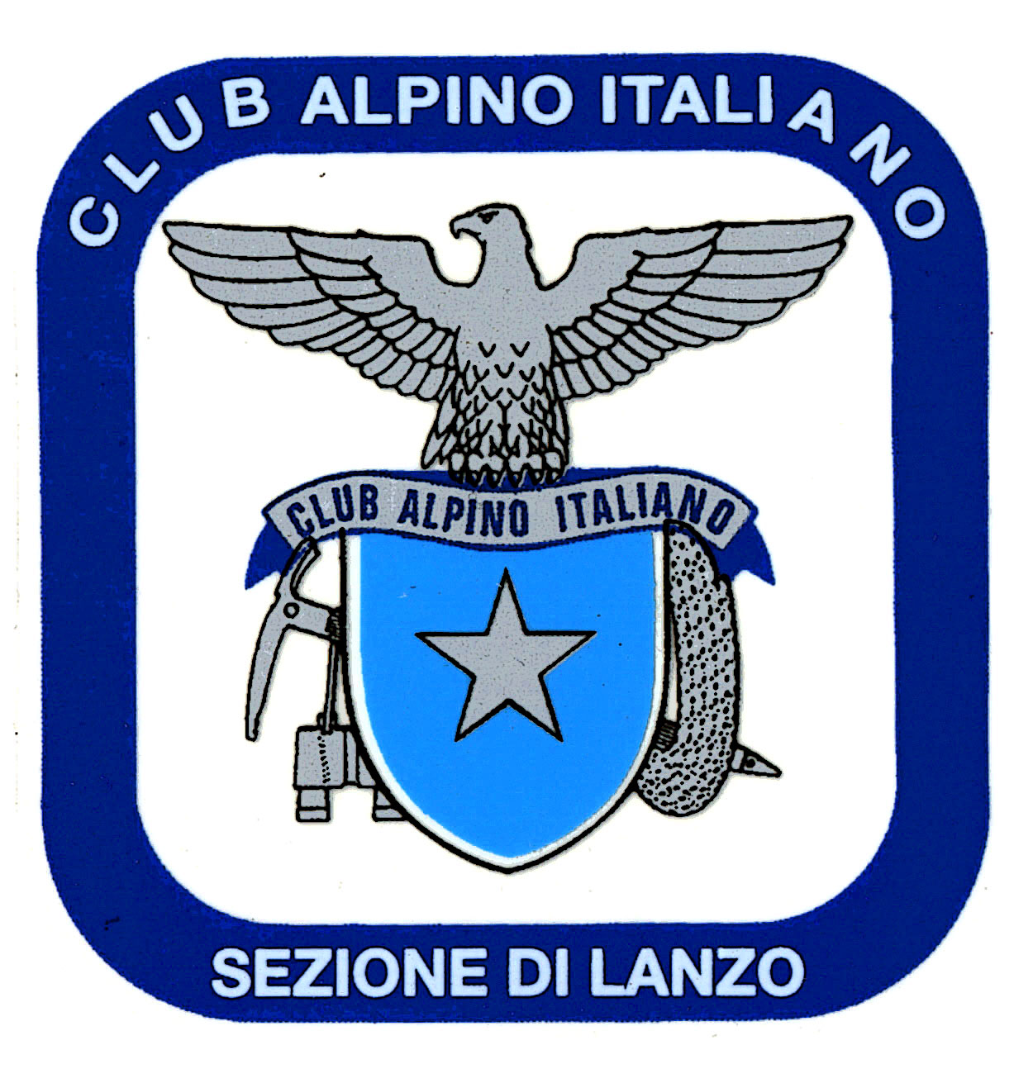 | CAI DI LANZO  Gita regionale CAI Piemonte

BOUSSON DI CESANA – FESTA INTERSEZIONALE

Gita in pullman – domenica 12 giugno 2011

Partenza da Germagnano - stazione ore 7,00 le altre fermate saranno programmate in seguito in base agli iscritti

Ore 9 arrivo a Bousson di Cesana – ritrovo di tutti i partecipanti presso il ponte di Bousson.

Poi a scelta vi sono due possibilità:
- Escursione a piedi con visita guidata alle Cave Catella disliv 350 mt tempo 3 h
- Giro in MTB sulle strade militari della zona tempo 3 h

N.B. per chi viene in MTB dovrà raggiungere Bousson con l’auto propria in quanto il bus non è attrezzato per il trasporto bici.

Ore 13-13,30 a scelta vi sono due possibilità:
- Pranzo al sacco presso le aree adiacenti la Colonia Alpina Santa Giulia
- “piatto unico” (pane-vino-salciccia-petto di pollo) previa prenotazione obbligatoria entro e non oltre il 12 maggio 2011
Il “piatto unico” è finanziato dalla sottoscrizione a premi i cui tagliandi si acquisteranno sul posto

Ore 15-15,30 estrazione dei premi

COSTO PULLMAN euro 16,00 se siamo al completo in caso contrario costerà qualche euro in più

Prenotazioni entro e non oltre il 12 maggio 2011 presso:

- CAI di Lanzo (giovedì sera)
- Laura: 349-1543869
Posti disponibili 25

Nella prenotazione verrà data precedenza agli iscritti Cai

Chi prenota e poi disdice è comunque tenuto al pagamento della quota pullman

